[TÊN TRƯỜNG ĐẠI HỌC]
[TÊN KHOA]
──────────────
BÁO CÁO ĐỒ ÁN CUỐI KỲ
Môn học: Kho dữ liệu và Khai phá dữ liệu
ĐỀ TÀI
XÂY DỰNG DATA PIPELINE ĐA NGUỒN VÀ ỨNG DỤNG
HỌC MÁY / HỌC SÂU TRONG KHAI PHÁ CẢM XÚC
ĐÁNH GIÁ SẢN PHẨM THƯƠNG MẠI ĐIỆN TỬ
Giảng viên hướng dẫn: [Họ và tên]
Nhóm thực hiện: [Tên nhóm]
[Họ tên – MSSV thành viên 1]
[Họ tên – MSSV thành viên 2]
[Họ tên – MSSV thành viên 3]
[Địa điểm], tháng 10 năm 2026
MỤC LỤC
DANH MỤC TỪ VIẾT TẮT 3
CHƯƠNG 1. TỔNG QUAN ĐỀ TÀI 4
1.1. Bối cảnh và lý do chọn đề tài 4
1.2. Mục tiêu 4
1.3. Phạm vi 4
1.4. Kết quả chính đạt được 5
1.5. Cấu trúc báo cáo 5
CHƯƠNG 2. CƠ SỞ LÝ THUYẾT 6
2.1. Data Lake và phân vùng dữ liệu 6
2.2. Kho dữ liệu, ETL và lược đồ hình sao 6
2.3. Điều phối luồng dữ liệu với Apache Airflow 6
2.4. Tiền xử lý văn bản và TF-IDF 7
2.5. Các mô hình phân loại 7
2.6. Độ đo đánh giá 7
CHƯƠNG 3. DỮ LIỆU 8
3.1. Tổng quan các nguồn dữ liệu 8
3.2. Nguồn 1 – Đánh giá người dùng (dữ liệu động) 8
3.3. Nguồn 2 – Siêu dữ liệu sản phẩm (dữ liệu tĩnh) 8
3.4. Nguồn 3 – Tỷ giá USD→VND (World Bank) 8
3.5. Đặc tả đa cấu trúc 9
3.6. Lấy mẫu 9
CHƯƠNG 4. THIẾT KẾ VÀ TRIỂN KHAI HỆ THỐNG 10
4.1. Kiến trúc tổng thể 10
4.2. Công nghệ sử dụng 10
4.3. Triển khai bằng Docker Compose 10
4.4. Tổ chức Data Lake trên MinIO 11
4.5. Pipeline điều phối bằng Airflow 12
CHƯƠNG 5. QUY TRÌNH ETL 14
5.1. Trích xuất (Extract) 14
5.2. Biến đổi (Transform) 14
5.2.1. Đọc tuần tự và lấy mẫu 14
5.2.2. Làm sạch cấu trúc 14
5.2.3. Tiền xử lý văn bản (NLP) 14
5.2.4. Tích hợp đa nguồn 14
5.3. Báo cáo chất lượng dữ liệu 15
5.4. Tải (Load) vào kho dữ liệu 15
CHƯƠNG 6. KHAI THÁC KHO DỮ LIỆU (OLAP) 17
6.1. Chỉ số tổng quan 17
6.2. Phân tích theo thời gian 17
6.3. Phân tích theo rating, nhãn, thương hiệu và giá 18
6.4. Truy vấn OLAP mẫu 18
CHƯƠNG 7. KHAI PHÁ DỮ LIỆU – PHÂN TÍCH CẢM XÚC 20
7.1. Chuẩn bị dữ liệu 20
7.2. Trích xuất đặc trưng 20
7.3. Mô hình học máy 20
7.4. Mô hình học sâu BiLSTM 20
7.5. Kết quả 21
7.6. Diễn giải mô hình và phân tích lỗi 23
7.7. Thảo luận: học máy so với học sâu 24
CHƯƠNG 8. PORTAL TỔNG HỢP 25
8.1. Mục tiêu 25
8.2. Chức năng 25
8.3. Cơ chế cập nhật thời gian thực 25
8.4. Tích hợp với Airflow 26
CHƯƠNG 9. ĐÁNH GIÁ, HẠN CHẾ VÀ HƯỚNG PHÁT TRIỂN 27
9.1. Mức độ hoàn thành 27
9.2. Hạn chế 27
9.3. Hướng phát triển 27
KẾT LUẬN 29
TÀI LIỆU THAM KHẢO 30
PHỤ LỤC 31
A. Hướng dẫn cài đặt và chạy 31
B. Cấu trúc mã nguồn 31
C. Bảng phân công công việc 31

DANH MỤC TỪ VIẾT TẮT
Bảng 0.1. Các từ viết tắt
Viết tắt | Diễn giải
ETL | Extract – Transform – Load (Trích xuất – Biến đổi – Tải)
DAG | Directed Acyclic Graph – đồ thị tác vụ có hướng không chu trình (Airflow)
DW | Data Warehouse – Kho dữ liệu
OLAP | Online Analytical Processing – xử lý phân tích trực tuyến
NLP | Natural Language Processing – xử lý ngôn ngữ tự nhiên
TF-IDF | Term Frequency – Inverse Document Frequency
NB / LR | Naive Bayes / Logistic Regression
LSTM / BiLSTM | Long Short-Term Memory / LSTM hai chiều
OOF | Out-of-fold – dự đoán trên phần dữ liệu mô hình không được huấn luyện
SSE | Server-Sent Events – cơ chế đẩy sự kiện từ máy chủ tới trình duyệt
S3 | Simple Storage Service – giao thức lưu trữ đối tượng (MinIO tương thích)

CHƯƠNG 1. TỔNG QUAN ĐỀ TÀI

1.1. Bối cảnh và lý do chọn đề tài
Thương mại điện tử tạo ra khối lượng lớn đánh giá (review) của người mua. Mỗi review gồm điểm số có cấu trúc (1–5 sao) và nội dung văn bản tự do, phi cấu trúc. Văn bản này chứa thông tin về trải nghiệm thực tế mà con số đánh giá không thể hiện hết. Việc tự động nhận diện cảm xúc (tích cực, trung tính, tiêu cực) giúp doanh nghiệp theo dõi chất lượng sản phẩm, phát hiện vấn đề sớm và hỗ trợ ra quyết định.
Để khai thác dữ liệu này một cách đáng tin cậy, cần hai thành phần. Thứ nhất là một hạ tầng dữ liệu: thu thập từ nhiều nguồn, lưu trữ dữ liệu gốc, làm sạch, tích hợp và tổ chức thành kho dữ liệu phục vụ phân tích. Thứ hai là các mô hình khai phá: học máy và học sâu để phân loại cảm xúc. Đề tài kết hợp cả hai, bám sát nội dung môn Kho dữ liệu và Khai phá dữ liệu.

1.2. Mục tiêu
- Xây dựng data pipeline đa nguồn tự động: thu thập 3 nguồn độc lập (review, metadata sản phẩm, tỷ giá USD→VND), lưu dữ liệu gốc vào Data Lake (MinIO), làm sạch, tích hợp rồi nạp vào kho dữ liệu (PostgreSQL) theo lược đồ hình sao.
- Điều phối toàn bộ quy trình bằng Apache Airflow, có lịch chạy, cơ chế thử lại và theo dõi trạng thái từng tác vụ.
- Khai thác kho bằng các truy vấn OLAP (roll-up, drill-down, slice, dice) và biểu đồ phân tích.
- Huấn luyện và so sánh mô hình học máy (Naive Bayes, Logistic Regression) với mô hình học sâu (LSTM) cho bài toán phân loại cảm xúc 3 lớp.
- Xây dựng giao diện tổng hợp (Portal) quản lý tập trung: Data Lake theo thời gian thực, pipeline, dashboard kho dữ liệu và kết quả khai phá.

1.3. Phạm vi
- Dữ liệu: bộ Amazon Reviews 2023 (McAuley Lab, UCSD), danh mục All_Beauty, lấy mẫu ngẫu nhiên 15% số review (khoảng 105 nghìn review) để phù hợp tài nguyên máy cá nhân; cùng chuỗi tỷ giá năm từ World Bank.
- Ngôn ngữ văn bản: tiếng Anh (ngôn ngữ của bộ dữ liệu).
- Triển khai: chạy cục bộ bằng Docker Compose; mô hình LSTM huấn luyện bằng TensorFlow (notebook chạy được trên máy cá nhân hoặc Google Colab).

1.4. Kết quả chính đạt được
- Hệ thống chạy trọn vẹn từ nguồn dữ liệu đến dashboard; kiểm thử bằng cách xóa sạch và dựng lại từ đầu: 8/8 tác vụ thành công, khoảng 4 phút 20 giây.
- Kho dữ liệu chứa 104.777 review, 41.314 sản phẩm, 102.358 người dùng, giai đoạn 2001–2023.
- Mô hình tốt nhất hiện tại là Logistic Regression với Macro-F1 = 0,660, Accuracy = 81,6% trên 20.956 mẫu kiểm thử; mô hình học sâu BiLSTM đạt Macro-F1 = 0,649 nhưng nhận diện lớp Trung tính tốt nhất (Recall 68%).
- Portal 5 tab tích hợp MinIO, Airflow và PostgreSQL trong một giao diện; sự kiện Data Lake hiển thị theo thời gian thực.

1.5. Cấu trúc báo cáo
Chương 2 trình bày cơ sở lý thuyết. Chương 3 mô tả dữ liệu. Chương 4 trình bày kiến trúc và triển khai hệ thống. Chương 5 đi sâu vào quy trình ETL. Chương 6 khai thác kho dữ liệu bằng OLAP. Chương 7 trình bày phần khai phá dữ liệu và kết quả mô hình. Chương 8 giới thiệu Portal tổng hợp. Chương 9 đánh giá mức độ hoàn thành, hạn chế và hướng phát triển.

CHƯƠNG 2. CƠ SỞ LÝ THUYẾT

2.1. Data Lake và phân vùng dữ liệu
Data Lake là kho lưu trữ dữ liệu ở dạng nguyên bản, chấp nhận mọi cấu trúc (có cấu trúc, bán cấu trúc, phi cấu trúc), thường xây dựng trên lưu trữ đối tượng (object storage) như Amazon S3. Dữ liệu được tổ chức thành các vùng (zone) theo mức độ xử lý:
- Raw zone: dữ liệu gốc, không chỉnh sửa, bảo đảm tính toàn vẹn và cho phép xử lý lại khi cần.
- Staging zone: dữ liệu đã làm sạch, chuẩn hóa định dạng, tích hợp.
- Curated zone: dữ liệu sẵn sàng cho mục đích sử dụng cụ thể (tập huấn luyện mô hình, kết quả phân tích).
MinIO là hệ thống lưu trữ đối tượng mã nguồn mở, tương thích giao thức S3. Dữ liệu được tổ chức theo bucket (thùng chứa) và object (tệp) với key dạng đường dẫn; dấu / trong key tạo ra cấu trúc thư mục logic (prefix). MinIO hỗ trợ Bucket Notification: phát sự kiện khi object được tạo hoặc xóa, cho phép theo dõi Data Lake theo thời gian thực.

2.2. Kho dữ liệu, ETL và lược đồ hình sao
Kho dữ liệu là cơ sở dữ liệu hướng chủ đề, tích hợp, ổn định theo thời gian, phục vụ phân tích và ra quyết định. Dữ liệu được đưa vào kho qua quy trình ETL: Extract (trích xuất từ nguồn), Transform (làm sạch, chuẩn hóa, tích hợp) và Load (nạp vào kho).
Lược đồ hình sao (Star Schema) theo phương pháp Kimball gồm một bảng sự kiện (fact) ở trung tâm, chứa các độ đo định lượng và khóa ngoại, liên kết tới các bảng chiều (dimension) mô tả ngữ cảnh (sản phẩm, người dùng, thời gian). Lược đồ này đơn giản, ít phép nối, tối ưu cho truy vấn tổng hợp.
Các phép toán OLAP cơ bản: Roll-up (gộp lên mức tổng hợp cao hơn, ví dụ quý → năm), Drill-down (đi xuống mức chi tiết hơn, ví dụ năm → tháng), Slice (cố định một chiều, ví dụ chỉ năm 2022) và Dice (chọn khối con theo nhiều chiều, ví dụ phân khúc giá × nhãn cảm xúc).

2.3. Điều phối luồng dữ liệu với Apache Airflow
Apache Airflow mô tả quy trình xử lý dưới dạng DAG: đồ thị có hướng không chu trình, mỗi nút là một tác vụ (task), cạnh biểu diễn quan hệ phụ thuộc. Airflow lập lịch chạy, thực thi song song các tác vụ độc lập, tự thử lại khi lỗi, lưu log và cho phép các tác vụ trao đổi kết quả nhỏ qua XCom. Phiên bản 3 cung cấp REST API (v2) dùng để tích hợp với hệ thống bên ngoài.

2.4. Tiền xử lý văn bản và TF-IDF
Văn bản cần được chuẩn hóa trước khi đưa vào mô hình: chuyển chữ thường, loại bỏ HTML, URL và dấu câu; tách từ (tokenization); loại bỏ từ dừng (stopword), tức những từ xuất hiện nhiều nhưng ít mang nghĩa; và lemmatization, đưa từ về dạng gốc (ví dụ returned → return). Với bài toán cảm xúc, cần giữ lại từ phủ định (not, no, never…), vì việc loại bỏ chúng làm đảo nghĩa câu ("not good" thành "good").
TF-IDF biểu diễn văn bản thành vector, trong đó trọng số của từ t trong văn bản d là tf(t, d) × idf(t), với idf(t) = log(N / df(t)): N là số văn bản, df(t) là số văn bản chứa t. Từ xuất hiện nhiều trong một văn bản nhưng hiếm trong toàn bộ tập sẽ có trọng số cao. Đề tài dùng thêm n-gram (1–2) để bắt được cụm như "not worth".

2.5. Các mô hình phân loại
- Naive Bayes đa thức (Multinomial NB): mô hình xác suất dựa trên định lý Bayes với giả định độc lập có điều kiện giữa các đặc trưng; nhanh, phù hợp làm mốc cơ sở (baseline) cho phân loại văn bản.
- Logistic Regression (đa lớp): mô hình tuyến tính ước lượng xác suất mỗi lớp qua hàm softmax; hệ số của từng từ cho biết mức độ đóng góp vào mỗi lớp, nên dễ diễn giải.
- LSTM: mạng nơ-ron hồi quy có các cổng (quên, vào, ra) giúp ghi nhớ phụ thuộc dài trong chuỗi, xử lý được thứ tự từ và ngữ cảnh. BiLSTM đọc chuỗi theo cả hai chiều. Đầu vào là chuỗi chỉ số từ qua lớp Word Embedding (vector dày học được).

2.6. Độ đo đánh giá
Với mỗi lớp: Precision = TP / (TP + FP), Recall = TP / (TP + FN), F1 = 2 × Precision × Recall / (Precision + Recall). Macro-F1 là trung bình F1 của các lớp với trọng số bằng nhau, phản ánh đúng chất lượng trên các lớp thiểu số. Weighted-F1 lấy trọng số theo số mẫu mỗi lớp. Ma trận nhầm lẫn (confusion matrix) thể hiện số mẫu của từng cặp (nhãn thật, nhãn dự đoán).
Khi dữ liệu mất cân bằng lớp (đề tài: 71% tích cực), Accuracy có thể cao dù mô hình bỏ quên lớp thiểu số. Do đó đề tài dùng Macro-F1 làm chỉ số chính, chia tập có phân tầng (stratify) và gán trọng số lớp cân bằng (class_weight = balanced). Để chấm điểm cảm xúc cho toàn bộ dữ liệu mà không rò rỉ, đề tài dùng dự đoán out-of-fold qua kiểm định chéo 5-fold: mỗi review được chấm bởi mô hình không được huấn luyện trên chính nó.

CHƯƠNG 3. DỮ LIỆU

3.1. Tổng quan các nguồn dữ liệu
Hệ thống tích hợp ba nguồn độc lập, khác nhau về đơn vị cung cấp, phương thức thu thập và cấu trúc:
Bảng 3.1. Ba nguồn dữ liệu của hệ thống
# | Nguồn | Phương thức | Định dạng | Quy mô
1 | Amazon Reviews 2023 – User Reviews (All_Beauty) | Tải file qua HTTP (stream) | .jsonl.gz – bán cấu trúc | 701.528 review, 90,1 MB nén
2 | Amazon Reviews 2023 – Item Metadata (All_Beauty) | Tải file qua HTTP (stream) | .jsonl.gz – bán cấu trúc | 112.590 sản phẩm, 38,0 MB nén
3 | World Bank API – chỉ số PA.NUS.FCRF | Gọi REST API | JSON | Tỷ giá VND/USD theo năm, 1995–2024

3.2. Nguồn 1 – Đánh giá người dùng (dữ liệu động)
Bảng 3.2. Các trường được sử dụng từ nguồn 1
Trường | Kiểu | Ý nghĩa
rating | số thực 1–5 | Điểm đánh giá – dùng để gán nhãn cảm xúc
title, text | văn bản | Tiêu đề và nội dung review (dữ liệu phi cấu trúc)
parent_asin | chuỗi | Mã sản phẩm – khóa tích hợp với nguồn 2
user_id | chuỗi | Mã người dùng
timestamp | số nguyên (ms) | Thời điểm đánh giá – sinh chiều thời gian
helpful_vote, verified_purchase | số, logic | Số lượt hữu ích, đã xác thực mua hàng

3.3. Nguồn 2 – Siêu dữ liệu sản phẩm (dữ liệu tĩnh)
Các trường dùng: parent_asin, title, main_category, categories, store, details, price, average_rating, rating_number. Trong bản 2023, thương hiệu không phải trường cấp 1 mà nằm trong details.Brand hoặc suy ra từ store; trường price thường rỗng (82,16% sản phẩm không có giá).

3.4. Nguồn 3 – Tỷ giá USD→VND (World Bank)
Chỉ số Official exchange rate (LCU per US$, period average) cho Việt Nam, trả về dạng JSON theo năm. Tỷ giá được dùng để quy đổi giá sản phẩm sang VND và gắn vào chiều thời gian, phục vụ phân tích theo bối cảnh Việt Nam. Ví dụ năm 2023: 23.787,32 VND/USD.

3.5. Đặc tả đa cấu trúc
Dữ liệu gốc ở dạng bán cấu trúc (JSON Lines, JSON). Sau xử lý, hệ thống tách thành dữ liệu có cấu trúc (rating, giá, thương hiệu, thời gian – nạp vào các bảng của kho) và dữ liệu phi cấu trúc (văn bản review – lưu ở bảng review_text và dùng cho NLP).

3.6. Lấy mẫu
Toàn bộ Amazon Reviews 2023 có khoảng 571 triệu review, vượt quá khả năng xử lý của máy cá nhân. Đề tài chọn danh mục All_Beauty và lấy mẫu ngẫu nhiên 15% trong quá trình đọc tuần tự (mỗi dòng được giữ với xác suất 0,15, hạt giống ngẫu nhiên cố định = 42 để tái lập kết quả). Tỷ lệ và danh mục được cấu hình qua biến môi trường SAMPLE_FRAC, AMZ_CATEGORY.

CHƯƠNG 4. THIẾT KẾ VÀ TRIỂN KHAI HỆ THỐNG

4.1. Kiến trúc tổng thể
Hình 4.1 mô tả kiến trúc hệ thống. Airflow điều phối việc thu thập 3 nguồn vào vùng raw của Data Lake, biến đổi sang vùng staging, nạp vào kho dữ liệu, rồi trích dữ liệu từ kho để huấn luyện mô hình; kết quả mô hình được lưu về vùng curated. Portal đọc trực tiếp từ MinIO, PostgreSQL và Airflow để hiển thị tập trung.
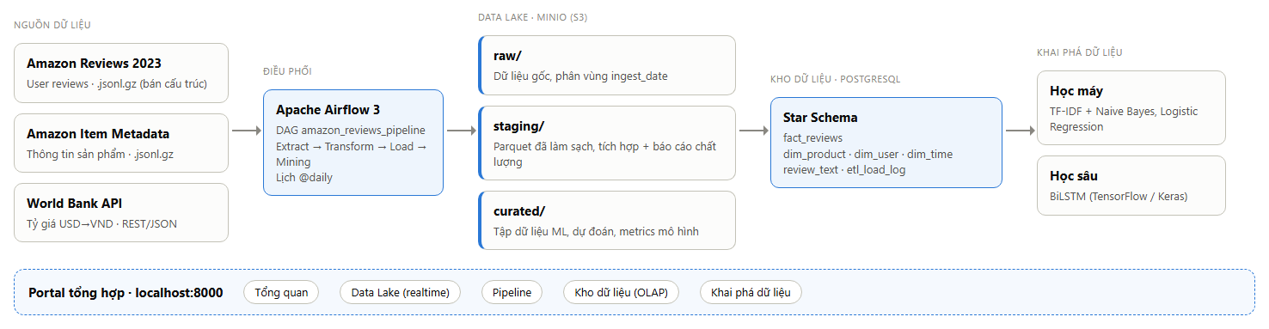
Hình 4.1. Kiến trúc tổng thể của hệ thống

4.2. Công nghệ sử dụng
Bảng 4.1. Công nghệ và vai trò
Thành phần | Công nghệ / phiên bản | Vai trò
Data Lake | MinIO (image pgsty/minio, bản 2026-08-04) | Lưu dữ liệu gốc và trung gian theo 3 vùng
Kho dữ liệu | PostgreSQL 16 | Lược đồ hình sao; đồng thời lưu metadata của Airflow
Điều phối | Apache Airflow 3.3.2 (Python 3.13), LocalExecutor | Lập lịch, thực thi DAG ETL + khai phá
Xử lý dữ liệu | pandas, pyarrow, requests, minio, psycopg2 | Đọc/ghi Data Lake, biến đổi, nạp kho (COPY)
NLP & học máy | NLTK (WordNet), scikit-learn | Tiền xử lý văn bản, TF-IDF, NB, LR, kiểm định chéo
Học sâu | TensorFlow 2.21 / Keras (CPU máy cá nhân; chạy được trên Colab GPU) | Huấn luyện BiLSTM
Giao diện | FastAPI, HTML/CSS/JavaScript, Chart.js 4.4.1 | Portal tổng hợp 5 tab
Triển khai | Docker Desktop, Docker Compose | Đóng gói và chạy 4 dịch vụ

4.3. Triển khai bằng Docker Compose
Bảng 4.2. Các dịch vụ trong docker-compose.yml
Container | Cổng | Chức năng
amz-minio | 9000 (S3 API), 9001 (Console) | Data Lake
amz-postgres | 5432 | Kho dữ liệu dwh + metadata Airflow
amz-airflow | 8080 | Airflow chế độ standalone (api-server, scheduler, dag-processor, triggerer)
amz-portal | 8000 | Portal tổng hợp

Đo thực tế: toàn hệ thống dùng khoảng 3 GB RAM lúc cao điểm (Airflow khoảng 2,8 GB khi huấn luyện mô hình). Mã nguồn pipeline được gắn (mount) vào container Airflow, nên sửa code không cần build lại image.
Trong quá trình triển khai, nhóm phát hiện image chính thức minio/minio đã bị gỡ khỏi Docker Hub và quay.io/minio/minio từ chối truy cập. Hệ thống dùng bản fork cộng đồng pgsty/minio, giữ nguyên API S3, Console và công cụ mc, và cố định phiên bản để bảo đảm tái lập.

4.4. Tổ chức Data Lake trên MinIO
Bảng 4.3. Bố cục các vùng dữ liệu (sau lần chạy ngày 21/10/2026)
Bucket | Object (key) | Kích thước
raw | amazon/reviews/All_Beauty/ingest_date=YYYY-MM-DD/All_Beauty.jsonl.gz | 90,1 MB
raw | amazon/meta/All_Beauty/ingest_date=YYYY-MM-DD/meta_All_Beauty.jsonl.gz | 38,0 MB
raw | worldbank/usd_vnd/ingest_date=YYYY-MM-DD/PA.NUS.FCRF_HHMMSS.json | 7,9 KB
staging | amazon/All_Beauty/reviews_clean.parquet | 32,8 MB
staging | amazon/All_Beauty/products_clean.parquet | 4,1 MB
staging | worldbank/fx_usd_vnd.parquet; _reports/quality_*.json | < 3 KB
curated | ml/All_Beauty/sentiment_dataset.parquet | 16,2 MB
curated | ml/All_Beauty/predictions_oof.parquet | 0,9 MB
curated | models/naive_bayes/metrics.json; models/logistic_regression/metrics.json | < 4 KB

Vùng raw được phân vùng theo ngày nạp (ingest_date=), giữ nguyên file gốc và lưu URL nguồn trong metadata của object. Vùng staging dùng định dạng cột Parquet để đọc nhanh và tiết kiệm dung lượng.
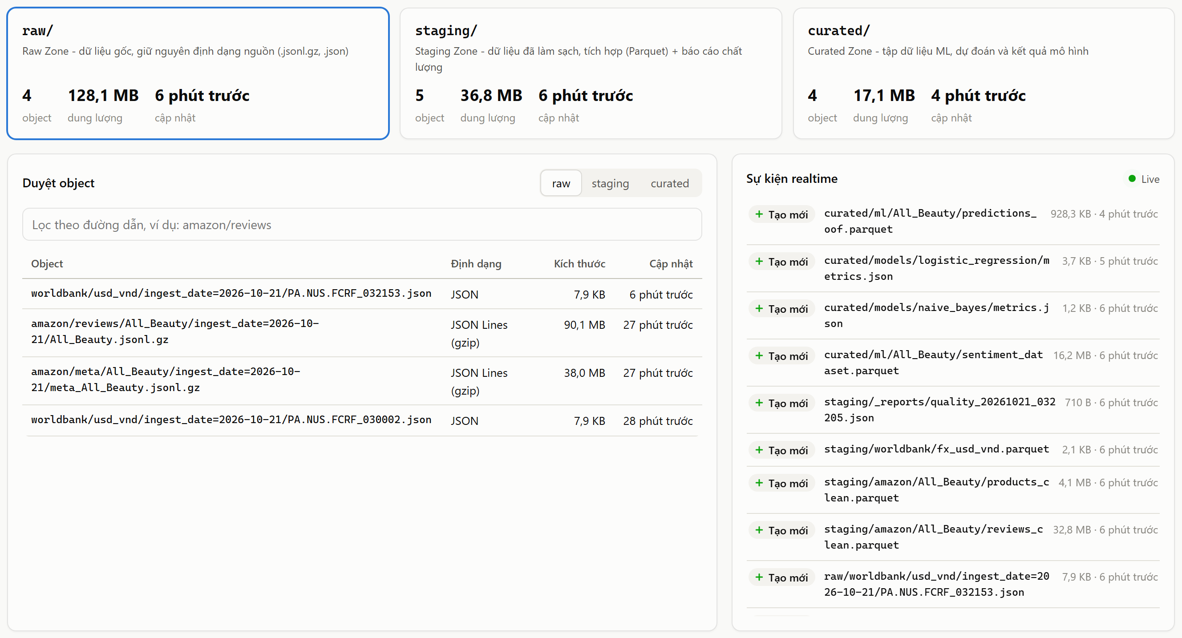
Hình 4.2. Tab Data Lake: 3 vùng dữ liệu, trình duyệt object và luồng sự kiện realtime

4.5. Pipeline điều phối bằng Airflow
DAG amazon_reviews_pipeline gồm 8 tác vụ chia 3 nhóm (Hình 4.3). Ba tác vụ trích xuất chạy song song; nhóm khai phá chạy sau khi kho đã được nạp. DAG chạy theo lịch hằng ngày (07:00 giờ Việt Nam), tối đa 1 lần chạy đồng thời, mỗi tác vụ được thử lại 1 lần nếu lỗi.
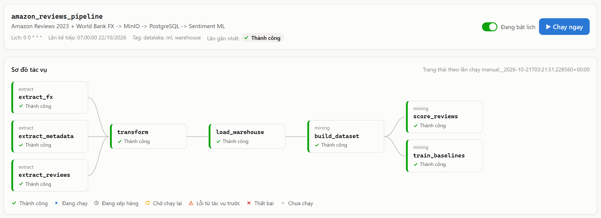
Hình 4.3. Sơ đồ DAG và trạng thái các tác vụ trên Portal
Bảng 4.4. Các tác vụ của DAG và thời gian chạy (lần dựng lại từ đầu, 21/10/2026)
Tác vụ | Nội dung | Thời gian
extract.extract_reviews | Stream file review vào raw | 110 s
extract.extract_metadata | Stream file metadata vào raw | 74 s
extract.extract_fx | Gọi World Bank API, lưu JSON vào raw | 10,5 s
transform | Lấy mẫu, làm sạch, NLP, tích hợp, quy đổi giá → staging | 19,3 s
load_warehouse | Tạo lược đồ, nạp 5 bảng bằng COPY | 9,3 s
mining.build_dataset | Trích dữ liệu từ kho, chia train/test → curated | 3,2 s
mining.train_baselines | TF-IDF + Naive Bayes, Logistic Regression | 76,7 s
mining.score_reviews | Điểm cảm xúc out-of-fold, ghi ngược vào kho | 105 s

Toàn bộ DAG mất khoảng 4 phút 20 giây khi dựng lại từ đầu. Ở các lần chạy sau trong cùng ngày, bước trích xuất tự bỏ qua việc tải lại (file đã có), nên tổng thời gian còn khoảng 3 phút.

CHƯƠNG 5. QUY TRÌNH ETL

5.1. Trích xuất (Extract)
Các file .jsonl.gz được stream trực tiếp từ HTTP vào MinIO (multipart upload, mỗi phần 16 MB) mà không ghi ra ổ đĩa trung gian, giữ nguyên file nén gốc. Nếu trong ngày đã có object cùng dung lượng thì bỏ qua để tránh tải lặp. Ba tác vụ trích xuất chạy song song; lỗi tranh chấp khi cùng tạo bucket (race condition) đã được xử lý bằng cách bỏ qua lỗi BucketAlreadyOwnedByYou.

5.2. Biến đổi (Transform)

5.2.1. Đọc tuần tự và lấy mẫu
File review được đọc tuần tự từng dòng JSON từ MinIO qua luồng giải nén gzip (không nạp toàn bộ file vào RAM), đúng với yêu cầu "chunking" trong đề cương. Mỗi dòng được giữ với xác suất 0,15.

5.2.2. Làm sạch cấu trúc
- Loại bản ghi thiếu một trong các trường bắt buộc: rating, text, parent_asin, user_id, timestamp.
- Chỉ giữ rating trong khoảng 1–5; loại bản ghi trùng theo bộ (user_id, parent_asin, timestamp).
- Chuyển timestamp (mili giây) thành thời điểm; điền giá trị mặc định: helpful_vote = 0, verified_purchase = False.

5.2.3. Tiền xử lý văn bản (NLP)
Hệ thống tạo hai phiên bản văn bản cho hai họ mô hình khác nhau:
- text_light (cho LSTM): giải mã ký tự HTML, bỏ thẻ HTML và URL, chuyển chữ thường, tách "n't" thành " not", bỏ ký tự không phải chữ cái. Giữ stopword và thứ tự từ để mạng học ngữ cảnh.
- text_clean (cho TF-IDF): từ text_light, loại stopword (danh sách của scikit-learn trừ các từ phủ định not, no, nor, never, none, nothing, nobody, neither, nowhere, cannot, without), bỏ từ 1 ký tự, lemmatize bằng WordNet (danh từ rồi động từ).
Ví dụ: câu "I was hoping it wouldn't break, but it's not good" được biến đổi thành hop not break not good. Các cụm phủ định được giữ nguyên ý nghĩa. Đồng thời ví dụ cũng cho thấy một hạn chế của WordNet: hoping bị đưa về hop thay vì hope.

5.2.4. Tích hợp đa nguồn
- Metadata chỉ giữ các sản phẩm có trong mẫu review; thương hiệu lấy từ details.Brand, nếu không có thì dùng store, cuối cùng là "Unknown".
- Review LEFT JOIN metadata theo khóa parent_asin; sản phẩm thiếu metadata được thêm bản ghi "Unknown" (lần chạy này: 0 sản phẩm).
- Giá quy đổi: price_vnd = price_usd × tỷ giá năm 2023 (làm tròn đến trăm đồng), vì giá trong metadata là ảnh chụp tại thời điểm thu thập năm 2023. Phân khúc giá: < 200K, 200K–500K, 500K–1 triệu, 1–2 triệu, > 2 triệu, Không rõ.

5.3. Báo cáo chất lượng dữ liệu
Mỗi lần chạy, bước transform ghi một báo cáo chất lượng (JSON) vào staging/_reports/. Kết quả lần chạy ngày 21/10/2026:
Bảng 5.1. Báo cáo chất lượng dữ liệu
Chỉ tiêu | Giá trị
Review đọc từ nguồn | 701.528
Review được lấy mẫu | 105.332
Loại do thiếu giá trị / rating sai | 0 / 0
Loại do trùng lặp | 160
Loại do văn bản rỗng sau tiền xử lý | 395
Review sạch | 104.777
Sản phẩm trong metadata / sau tích hợp | 112.590 / 41.314
Sản phẩm thiếu giá | 82,16%
Sản phẩm không rõ thương hiệu | 8,73%
Người dùng | 102.358
Khoảng thời gian review | 30/01/2001 – 09/09/2023
Phân bố nhãn (tích cực / tiêu cực / trung tính) | 74.707 / 21.658 / 8.412

5.4. Tải (Load) vào kho dữ liệu
Bước load đọc dữ liệu từ staging, sinh khóa thay thế (surrogate key) cho các bảng chiều, sau đó nạp bằng lệnh COPY của PostgreSQL (nhanh hơn nhiều so với INSERT từng dòng). Chiến lược nạp là full refresh (TRUNCATE rồi nạp lại), bảo đảm chạy lại DAG nhiều lần vẫn cho cùng kết quả. Mỗi lần nạp ghi một dòng vào bảng etl_load_log.
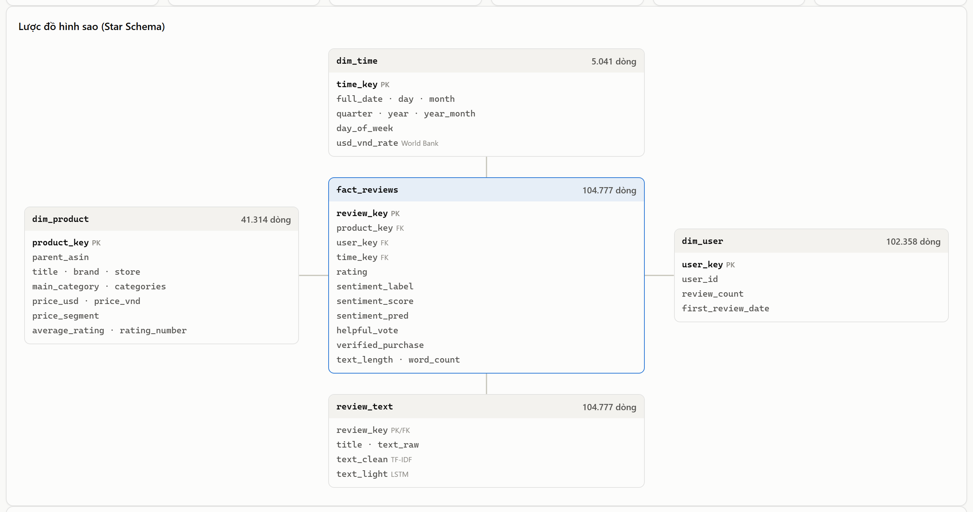
Hình 5.1. Lược đồ hình sao của kho dữ liệu (số dòng thực tế)
Bảng 5.2. Các bảng trong kho dữ liệu
Bảng | Loại | Cột chính | Số dòng
fact_reviews | Sự kiện | review_key; product_key, user_key, time_key (FK); rating, sentiment_label, sentiment_score, sentiment_pred, helpful_vote, verified_purchase, text_length, word_count | 104.777
dim_product | Chiều | product_key; parent_asin, title, brand, store, main_category, categories, price_usd, price_vnd, price_segment, average_rating, rating_number | 41.314
dim_user | Chiều | user_key; user_id, review_count, first_review_date | 102.358
dim_time | Chiều | time_key (yyyymmdd); full_date, day, month, quarter, year, year_month, day_of_week, usd_vnd_rate | 5.041
review_text | Phụ trợ | review_key; title, text_raw, text_clean, text_light | 104.777

CHƯƠNG 6. KHAI THÁC KHO DỮ LIỆU (OLAP)

6.1. Chỉ số tổng quan
Bảng 6.1. Các chỉ số tổng quan từ kho
Chỉ số | Giá trị
Số review | 104.777
Rating trung bình | 3,961 sao
Tỷ lệ review tích cực (4–5 sao) | 71,3%
Điểm cảm xúc trung bình (−1 đến 1) | 0,374
Tỷ lệ đã xác thực mua hàng | 90,38%

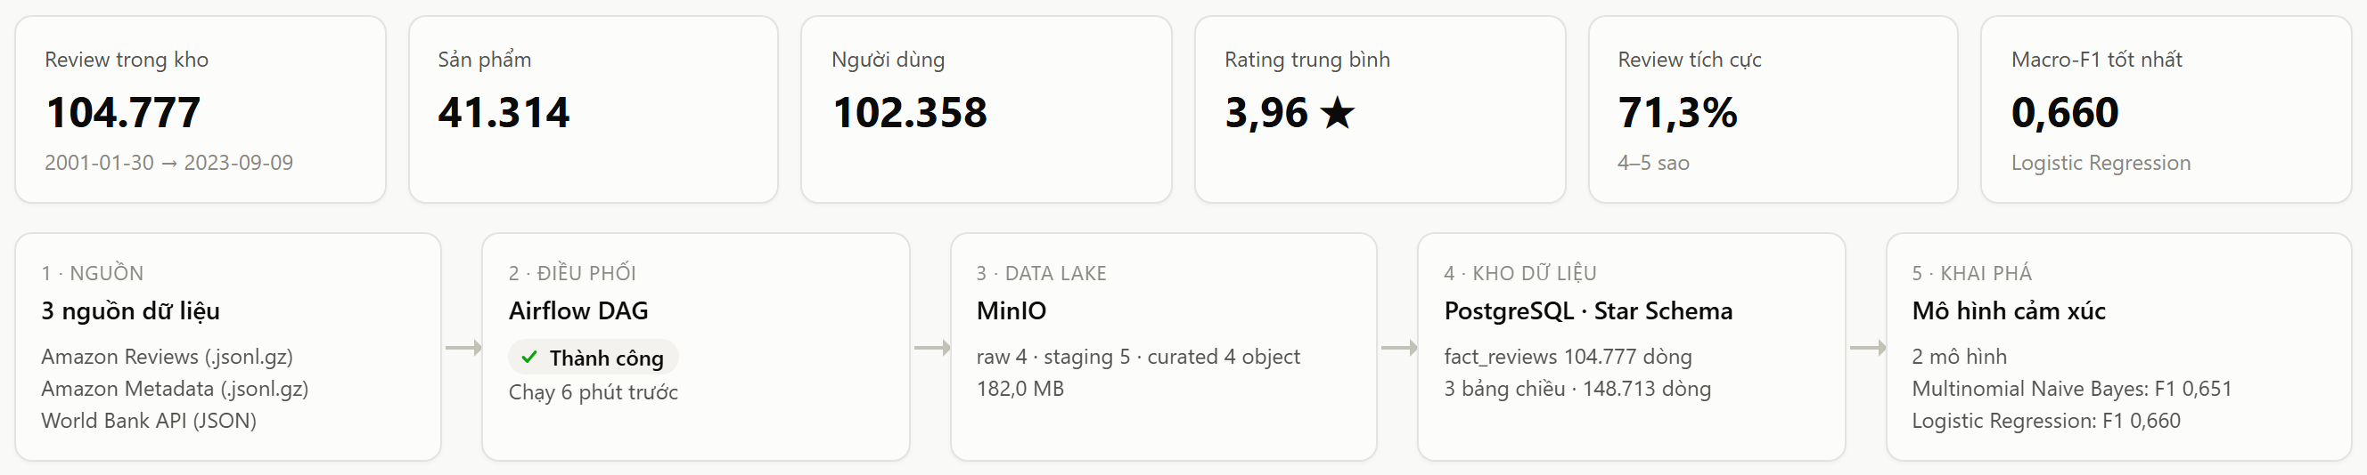
Hình 6.1. Tab Tổng quan: chỉ số chính và luồng dữ liệu 5 bước

6.2. Phân tích theo thời gian
Số review tăng mạnh từ 2014, đạt đỉnh giai đoạn 2020–2021, sau đó giảm (dữ liệu kết thúc tháng 9/2023). Rating trung bình theo tháng dao động quanh 3,8–4,2. Hình 6.2 cho thấy số review và rating trung bình theo tháng; hai đại lượng được vẽ ở hai biểu đồ riêng để không gây hiểu nhầm về tương quan.
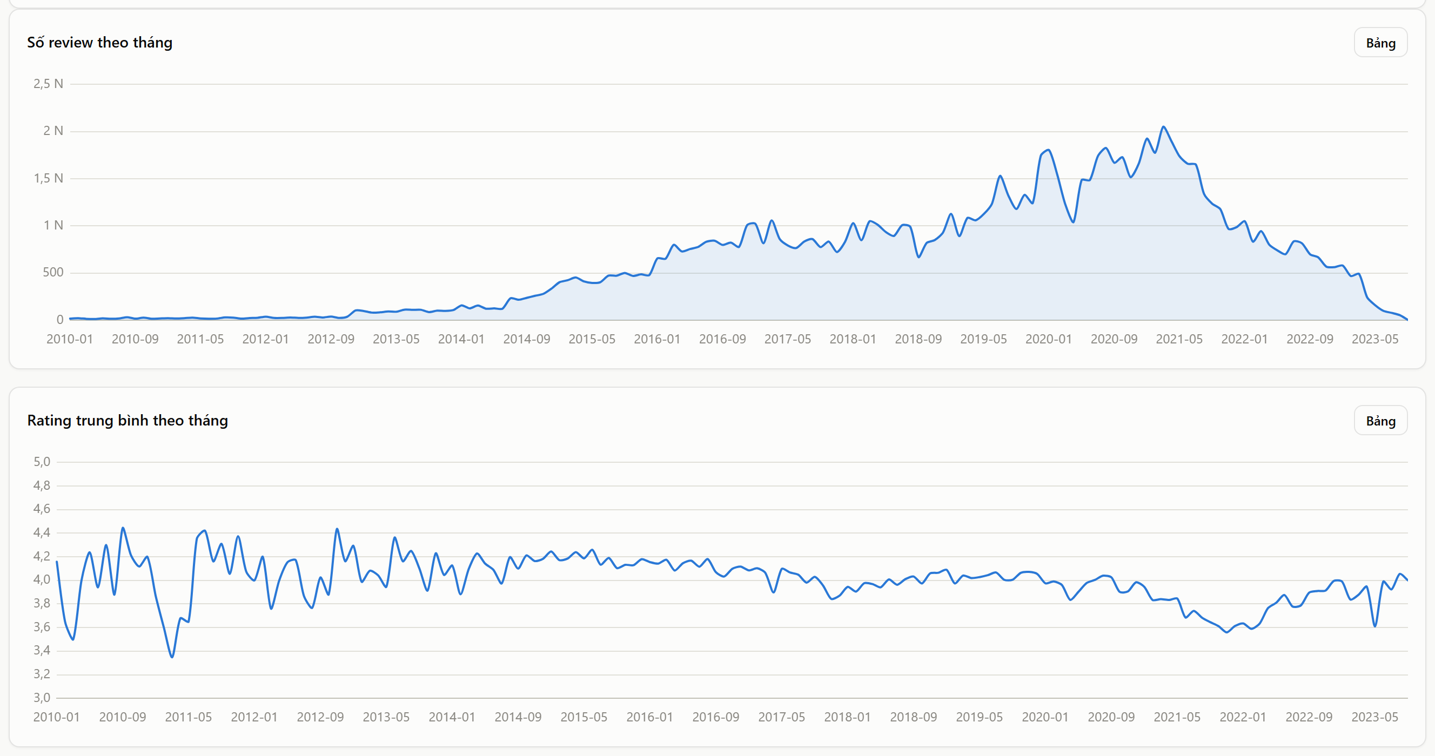
Hình 6.2. Số review và rating trung bình theo tháng

6.3. Phân tích theo rating, nhãn, thương hiệu và giá
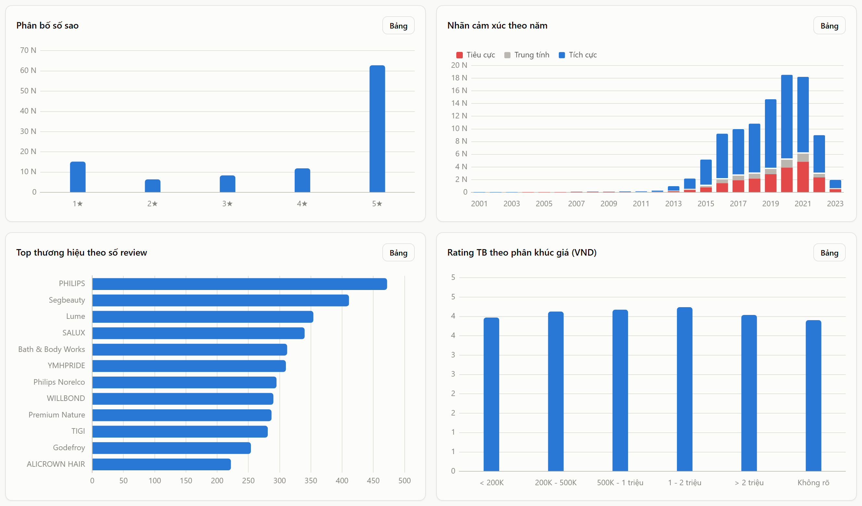
Hình 6.3. Phân bố số sao, nhãn cảm xúc theo năm, top thương hiệu và rating theo phân khúc giá
Bảng 6.2. Rating trung bình theo phân khúc giá (VND)
Phân khúc | Số review | Rating TB | Điểm cảm xúc TB
< 200K | 5.204 | 3,97 | 0,352
200K – 500K | 13.192 | 4,13 | 0,425
500K – 1 triệu | 6.944 | 4,18 | 0,444
1 – 2 triệu | 1.694 | 4,24 | 0,479
> 2 triệu | 807 | 4,04 | 0,392
Không rõ giá | 76.936 | 3,91 | 0,358

Một số nhận xét: (1) phân bố số sao lệch mạnh về 5 sao, nên đây là dữ liệu mất cân bằng; (2) sản phẩm giá 1–2 triệu đồng có rating và điểm cảm xúc cao nhất, sản phẩm giá thấp (< 200K) thấp hơn; (3) điều bất ngờ là review đã xác thực mua hàng có rating trung bình (3,95; 94.694 review) thấp hơn review chưa xác thực (4,07; 10.083 review), gợi ý review chưa xác thực có xu hướng khen nhiều hơn; (4) thương hiệu nhiều review nhất là PHILIPS (472), Segbeauty (411), Lume (354).

6.4. Truy vấn OLAP mẫu
Portal cung cấp ô SQL chỉ đọc (giao dịch read-only, giới hạn 15 giây và 500 dòng) với các truy vấn mẫu. Ví dụ Roll-up theo năm và quý:
SELECT t.year, t.quarter, count(*) AS reviews, round(avg(f.rating), 2) AS avg_rating
FROM fact_reviews f JOIN dim_time t USING (time_key)
GROUP BY ROLLUP (t.year, t.quarter)
ORDER BY t.year NULLS LAST, t.quarter NULLS LAST;
Ví dụ Dice theo hai chiều phân khúc giá và nhãn cảm xúc:
SELECT p.price_segment,
count(*) FILTER (WHERE f.sentiment_label = 'negative') AS negative,
count(*) FILTER (WHERE f.sentiment_label = 'neutral') AS neutral,
count(*) FILTER (WHERE f.sentiment_label = 'positive') AS positive
FROM fact_reviews f JOIN dim_product p USING (product_key)
GROUP BY 1 ORDER BY min(coalesce(p.price_vnd, 1e12));
Ngoài ra còn các truy vấn: Drill-down theo tháng của một năm, Slice năm 2022 theo thương hiệu, tìm review 5 sao nhưng lời lẽ tiêu cực (dựa trên điểm cảm xúc), và người dùng tích cực nhất.
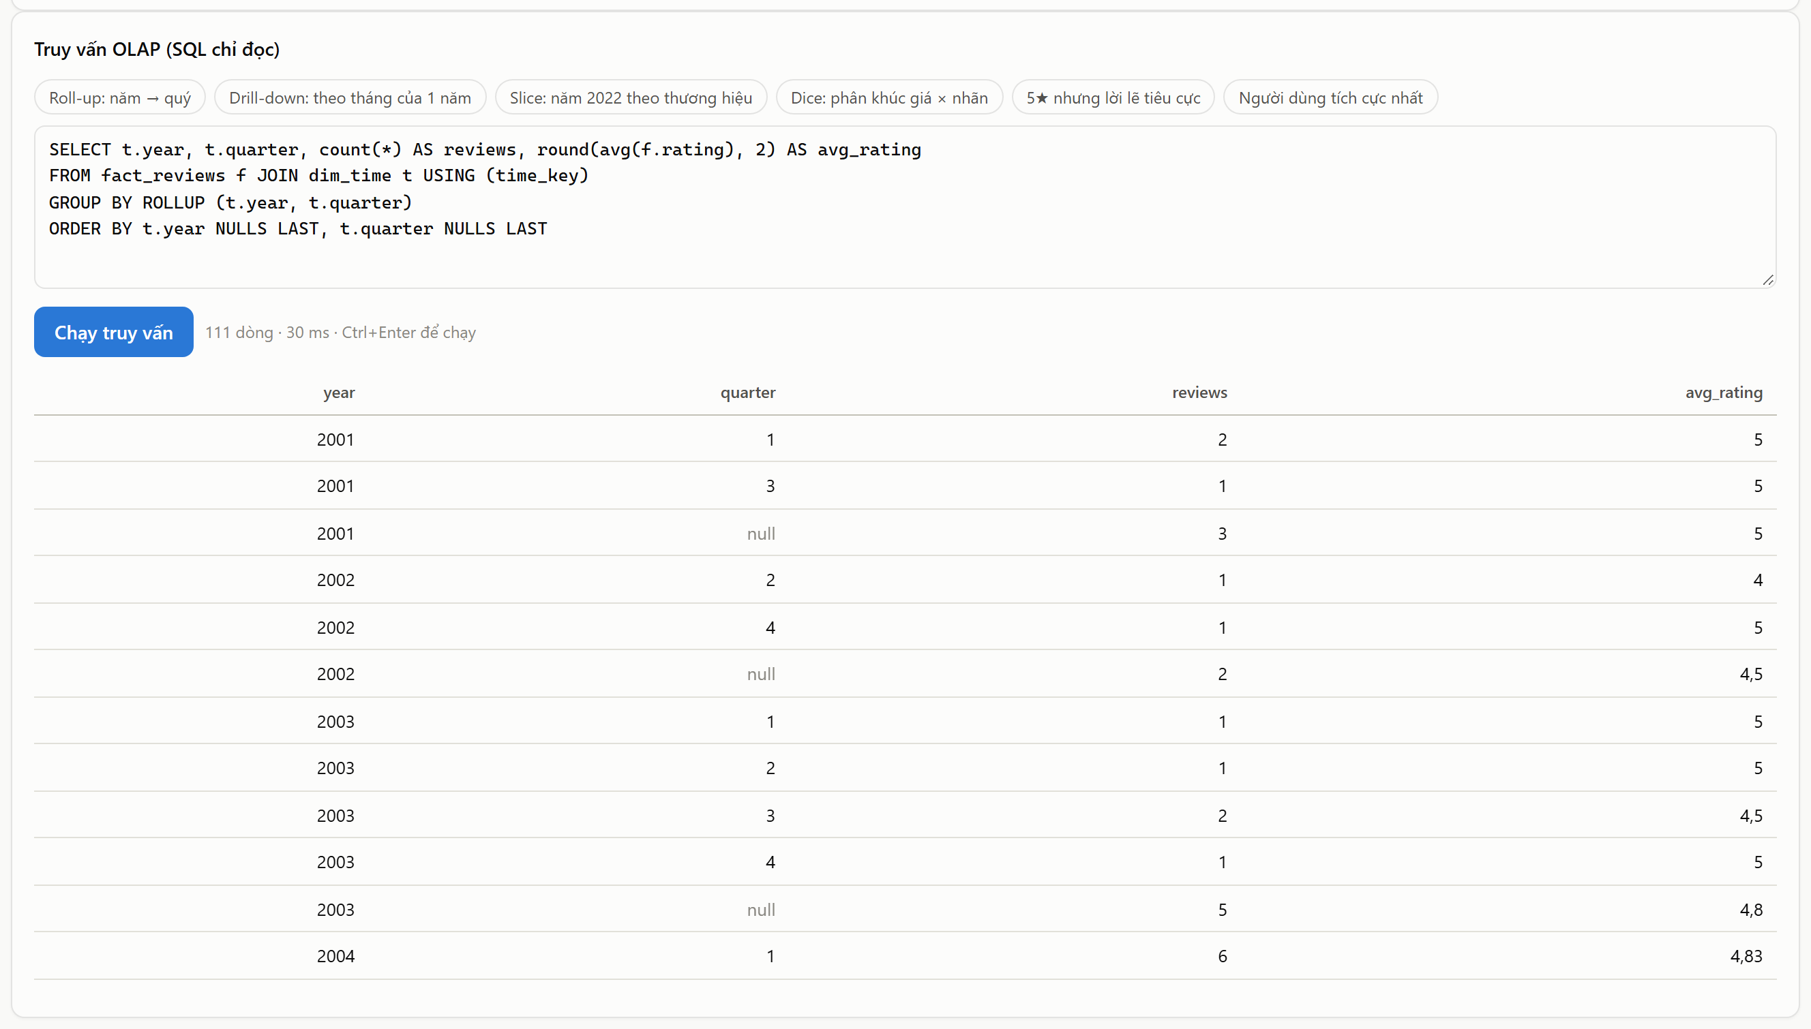
Hình 6.4. Ô truy vấn OLAP trên Portal (kết quả Roll-up)

CHƯƠNG 7. KHAI PHÁ DỮ LIỆU – PHÂN TÍCH CẢM XÚC

7.1. Chuẩn bị dữ liệu
Dữ liệu chuẩn hóa được trích từ kho (fact_reviews nối review_text), đúng như thiết kế của đề tài. Nhãn được ánh xạ từ rating: Tiêu cực (1–2 sao), Trung tính (3 sao), Tích cực (4–5 sao). Tập dữ liệu chia 80/20 có phân tầng (hạt giống 42): 83.821 mẫu huấn luyện, 20.956 mẫu kiểm thử. Tập kiểm thử dùng chung cho mọi mô hình, kể cả LSTM, để so sánh công bằng.
Bảng 7.1. Phân bố nhãn trên tập kiểm thử
Nhãn | Số mẫu | Tỷ lệ
Tiêu cực | 4.332 | 20,7%
Trung tính | 1.682 | 8,0%
Tích cực | 14.942 | 71,3%

7.2. Trích xuất đặc trưng
Đặc trưng TF-IDF trên text_clean: n-gram (1, 2), bỏ từ xuất hiện ít hơn 3 văn bản (min_df = 3), tối đa 50.000 đặc trưng, dùng tf dạng log (sublinear_tf). Bộ vector hóa chỉ học trên tập huấn luyện để tránh rò rỉ thông tin.

7.3. Mô hình học máy
- Multinomial Naive Bayes: alpha = 0,3; fit_prior = False (prior đều giữa các lớp để giảm thiên lệch về lớp đa số).
- Logistic Regression: C = 2,0; class_weight = balanced; max_iter = 2000 (solver lbfgs, đa lớp softmax).

7.4. Mô hình học sâu BiLSTM
Bảng 7.2. Kiến trúc và tham số BiLSTM
Thành phần | Cấu hình
Đầu vào | text_light → TextVectorization (từ điển 30.000 từ, độ dài chuỗi 150)
Embedding | 128 chiều, mask_zero = True
Lớp hồi quy | Bidirectional(LSTM 64 đơn vị)
Phân loại | Dropout 0,3 → Dense 64 (ReLU) → Dropout 0,3 → Dense 3 (softmax)
Huấn luyện | Adam (lr = 0,001), batch 256, tối đa 8 epoch, EarlyStopping (val_loss, patience 2), class_weight = balanced, 10% train làm validation
Số tham số | khoảng 3,95 triệu

Mô hình dùng mã nguồn của notebook train_lstm_colab.ipynb (chạy được trên Google Colab hoặc máy cá nhân). Lần huấn luyện chính thức chạy bằng TensorFlow 2.21 trên CPU của máy cá nhân (trong container Docker), với 75.438 mẫu (90% tập huấn luyện; 10% còn lại làm validation), mất khoảng 77 phút. Kết quả xuất ra metrics.json cùng định dạng với các mô hình học máy và được tải lên curated/models/lstm/ để Portal so sánh.

7.5. Kết quả
Bảng 7.3. So sánh các mô hình trên tập kiểm thử (20.956 mẫu)
Mô hình | Accuracy | Precision (macro) | Recall (macro) | F1 (macro) | F1 (weighted) | Thời gian train
Naive Bayes | 0,8066 | 0,6334 | 0,6790 | 0,6506 | 0,8195 | 0,3 s
Logistic Regression | 0,8159 | 0,6472 | 0,6833 | 0,6595 | 0,8297 | 67,1 s
BiLSTM | 0,7566 | 0,6559 | 0,7248 | 0,6492 | 0,7971 | 4.606 s

Bảng 7.4. F1 theo từng lớp
Mô hình | Tiêu cực | Trung tính | Tích cực
Naive Bayes | 0,744 | 0,309 | 0,899
Logistic Regression | 0,750 | 0,318 | 0,910
BiLSTM | 0,742 | 0,342 | 0,865

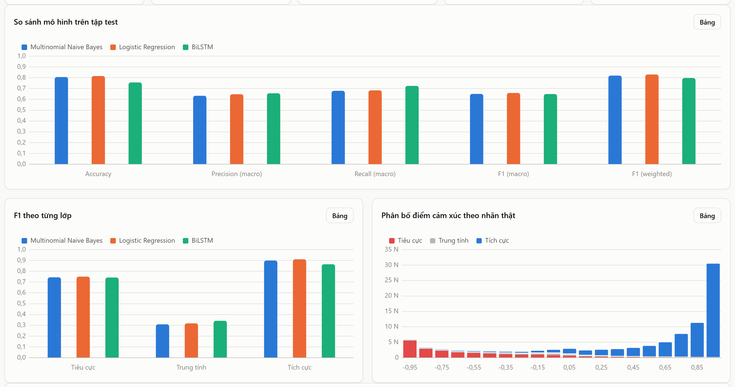
Hình 7.1. So sánh mô hình, F1 theo lớp và phân bố điểm cảm xúc theo nhãn thật
Logistic Regression đạt Macro-F1 cao nhất (0,660) và Accuracy cao nhất (81,6%). BiLSTM có Macro-F1 0,649, xấp xỉ Naive Bayes (0,651), nhưng có Recall macro cao nhất (0,725) và F1 lớp Trung tính cao nhất (0,342). Cả ba mô hình đạt tốt ở lớp Tích cực (F1 0,86–0,91) và Tiêu cực (0,74–0,75), nhưng lớp Trung tính rất khó (F1 0,31–0,34). Về chi phí, Naive Bayes huấn luyện trong 0,3 giây, Logistic Regression 67 giây, còn BiLSTM khoảng 77 phút trên CPU.
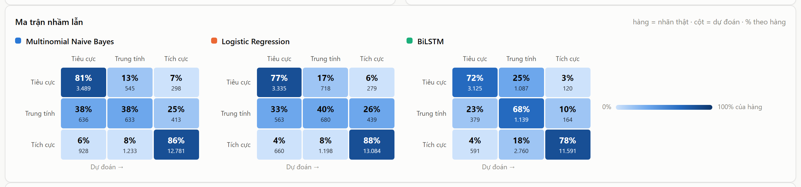
Hình 7.2. Ma trận nhầm lẫn (chuẩn hóa theo hàng)
Ma trận nhầm lẫn của Logistic Regression: trong 1.682 review trung tính, chỉ 680 (40%) được đoán đúng, 563 bị đoán là tiêu cực và 439 bị đoán là tích cực; đồng thời 1.198 review tích cực bị kéo về trung tính. Điều này phản ánh bản chất của review 3 sao: thường vừa khen vừa chê, ranh giới với hai lớp còn lại không rõ ràng.
BiLSTM có hành vi khác hẳn: mô hình nhận đúng 1.139/1.682 review trung tính (68%), gần gấp rưỡi Logistic Regression, nhưng đổi lại kéo 2.760 review tích cực (18%) và 1.087 review tiêu cực (25%) sang trung tính. Vì vậy Precision lớp Trung tính chỉ còn 0,228 và Accuracy giảm xuống 75,7%. Nói cách khác, trọng số lớp cân bằng tác động lên BiLSTM mạnh hơn, khiến mô hình nghiêng về lớp thiểu số.
Hình 7.3 cho thấy quá trình huấn luyện BiLSTM: loss trên tập huấn luyện giảm đều qua 4 epoch (0,746 → 0,417), trong khi loss trên tập validation thấp nhất ở epoch 2 (0,571) rồi tăng lại (0,740 ở epoch 4), là dấu hiệu quá khớp (overfitting). Cơ chế EarlyStopping dừng huấn luyện sau 2 epoch không cải thiện và khôi phục trọng số tốt nhất của epoch 2.
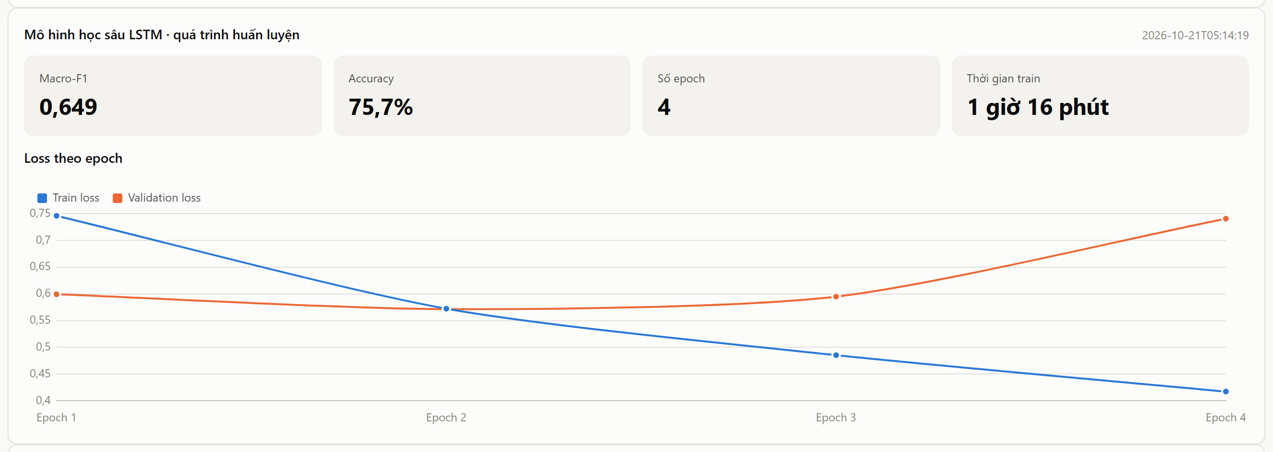
Hình 7.3. Quá trình huấn luyện BiLSTM: loss trên tập huấn luyện và validation theo epoch

7.6. Diễn giải mô hình và phân tích lỗi
Hệ số của Logistic Regression cho biết những từ quyết định từng lớp (Hình 7.4). Lớp Tiêu cực: worst, not worth, disappoint, return, not recommend; lớp Trung tính: okay, kind, not worst, definitely need; lớp Tích cực: love, amaze, perfect, great, not disappoint. Các cụm phủ định như not worth, not disappoint xuất hiện trong danh sách, xác nhận quyết định giữ lại từ phủ định là đúng.
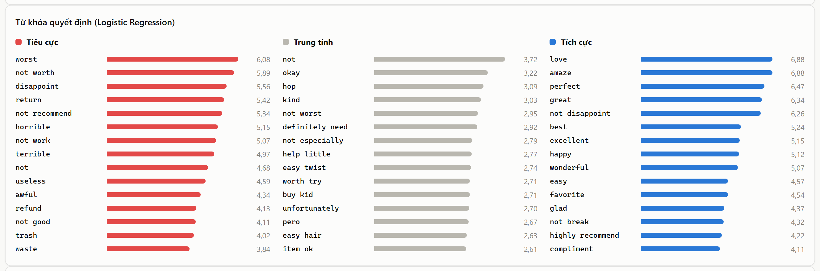
Hình 7.4. Từ khóa có trọng số cao nhất theo từng lớp (Logistic Regression)
Điểm cảm xúc của mỗi review được định nghĩa là sentiment_score = P(tích cực) − P(tiêu cực), nằm trong khoảng [−1, 1], lấy từ dự đoán out-of-fold 5-fold. Accuracy out-of-fold đạt 0,8153, tương đương kết quả trên tập kiểm thử, chứng tỏ mô hình ổn định. Điểm này được ghi ngược vào fact_reviews, nhờ đó có thể truy vấn OLAP theo cảm xúc (ví dụ tìm review 5 sao nhưng lời lẽ tiêu cực).
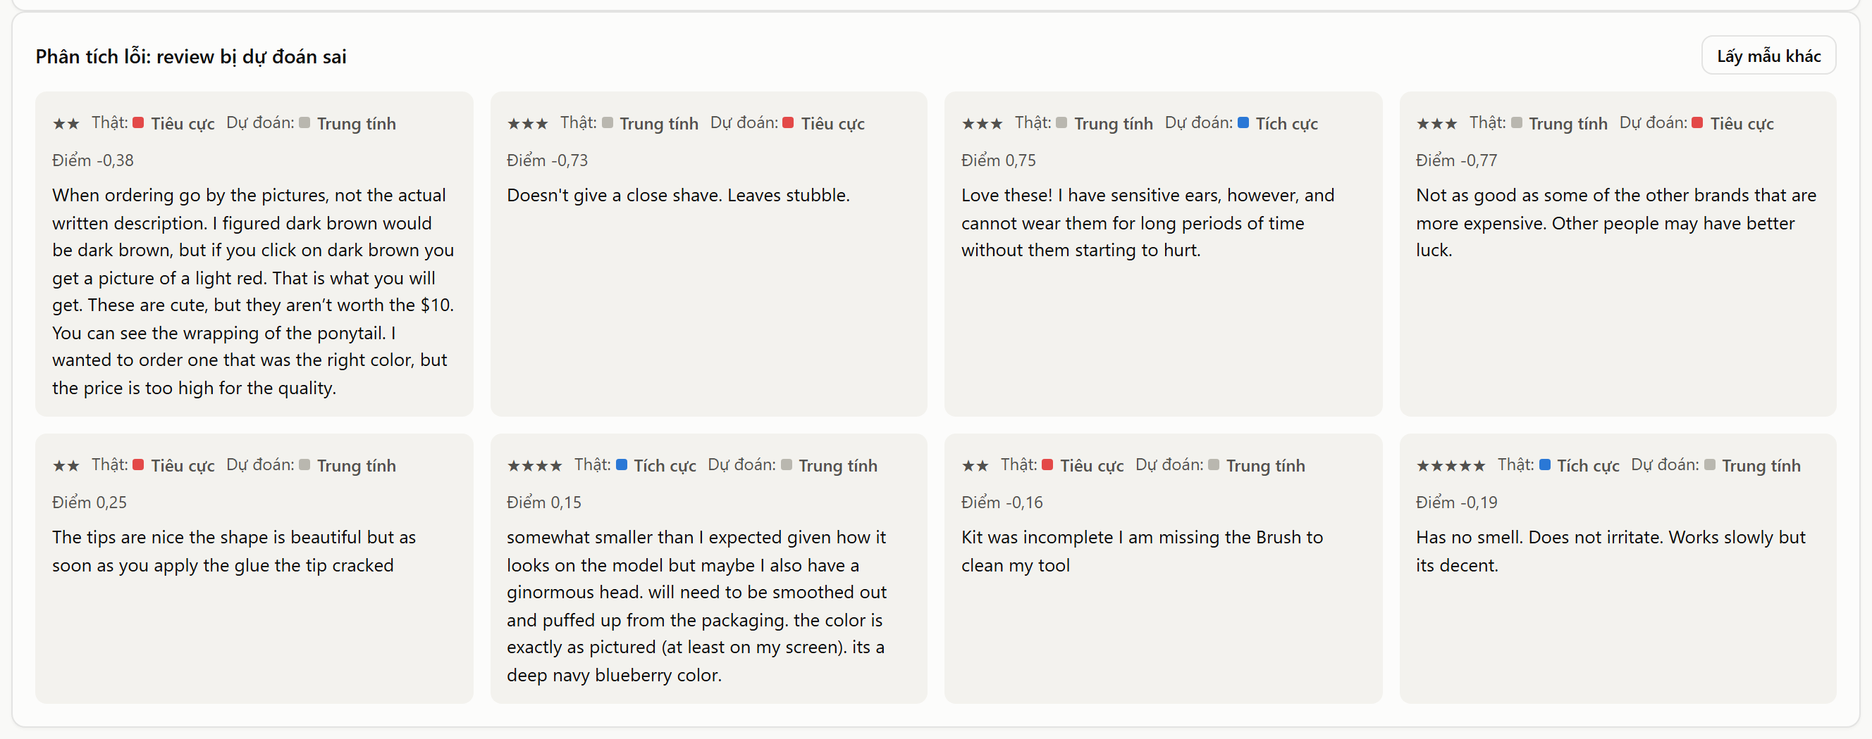
Hình 7.5. Một số review bị dự đoán sai
Phân tích các review bị dự đoán sai cho thấy những nguyên nhân thường gặp: review ngắn và mơ hồ; review vừa khen vừa chê; rating không khớp nội dung (5 sao nhưng phàn nàn); và lỗi chính tả hoặc văn phong không chuẩn. Đây là giới hạn của biểu diễn túi từ (bag-of-words), là lý do để thử mô hình học sâu có khả năng nắm bắt ngữ cảnh.

7.7. Thảo luận: học máy so với học sâu
- Hiệu quả tổng thể: trên bộ dữ liệu khoảng 84 nghìn mẫu huấn luyện, TF-IDF + Logistic Regression là baseline rất mạnh và vẫn tốt nhất về Macro-F1 và Accuracy.
- Lớp thiểu số: BiLSTM nắm bắt ngữ cảnh tốt hơn, thể hiện ở Recall lớp Trung tính 68% (so với 40% của Logistic Regression), phù hợp khi mục tiêu là không bỏ sót review trung lập.
- Lý do BiLSTM chưa vượt trội: embedding học từ đầu (không dùng vector tiền huấn luyện), dữ liệu vừa phải, mô hình nhanh chóng quá khớp sau epoch 2.
- Chi phí: BiLSTM huấn luyện lâu hơn Logistic Regression khoảng 70 lần trên CPU; GPU (Colab) sẽ rút ngắn đáng kể.
- Kết luận thực nghiệm: hai hướng tiếp cận bổ sung cho nhau; chọn mô hình tùy mục tiêu (độ chính xác chung hay khả năng phát hiện lớp Trung tính).

CHƯƠNG 8. PORTAL TỔNG HỢP

8.1. Mục tiêu
Thay vì quản lý rời rạc (luồng xử lý trên Airflow UI, dữ liệu trên MinIO Console, biểu đồ trên một công cụ BI riêng), nhóm xây dựng một Portal duy nhất (FastAPI + HTML/JavaScript) đọc trực tiếp từ cả ba hệ thống và hiển thị tập trung.

8.2. Chức năng
Bảng 8.1. Các tab của Portal
Tab | Chức năng chính
Tổng quan | Chỉ số chính, luồng 5 bước có số liệu thật, lần chạy pipeline gần nhất, báo cáo chất lượng dữ liệu, sự kiện Data Lake mới nhất
Data Lake | Thống kê 3 vùng; duyệt, lọc, xem trước (JSON Lines, Parquet kèm schema, JSON), tải về, tải lên object; luồng sự kiện realtime
Pipeline | Bật/tắt lịch, chạy DAG; sơ đồ tác vụ tô màu theo trạng thái; lịch sử lần chạy; bảng tác vụ kèm thời lượng; xem log (kèm lỗi) và XCom
Kho dữ liệu | Lược đồ hình sao kèm số dòng; 8 biểu đồ OLAP; bảng top sản phẩm; ô SQL chỉ đọc với truy vấn mẫu
Khai phá dữ liệu | So sánh mô hình, F1 theo lớp, phân bố điểm cảm xúc, ma trận nhầm lẫn, từ khóa quyết định, khu vực LSTM, phân tích lỗi

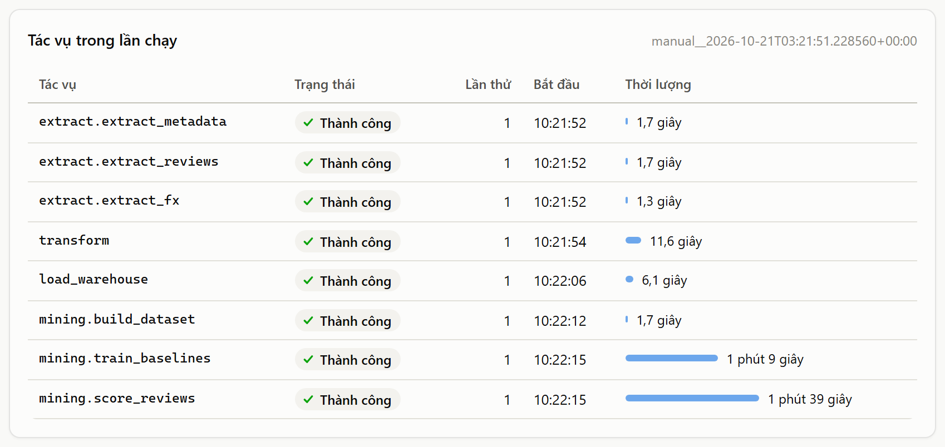
Hình 8.1. Bảng tác vụ của một lần chạy, kèm thời lượng

8.3. Cơ chế cập nhật thời gian thực
Backend của Portal đăng ký nhận Bucket Notification của MinIO cho cả 3 bucket (API listen_bucket_notification). Mỗi khi một object được tạo hoặc xóa, sự kiện được đẩy tới trình duyệt qua Server-Sent Events. Nhờ đó, khi pipeline chạy, người dùng thấy từng file mới xuất hiện trong Data Lake ngay lập tức. Trạng thái Airflow được cập nhật 4 giây/lần khi có DAG đang chạy, 15 giây/lần khi không có. Giao diện hỗ trợ chế độ sáng/tối và màn hình điện thoại; mỗi biểu đồ có chế độ xem dạng bảng.

8.4. Tích hợp với Airflow
Portal gọi Airflow REST API v2: lấy token qua POST /auth/token, sau đó đọc danh sách DAG, lần chạy, tác vụ, log, XCom, kích hoạt lần chạy mới và bật/tắt lịch. Log có cấu trúc của Airflow 3 được chuyển thành văn bản, kèm thông tin lỗi (exception và vị trí dòng mã) khi tác vụ thất bại.

CHƯƠNG 9. ĐÁNH GIÁ, HẠN CHẾ VÀ HƯỚNG PHÁT TRIỂN

9.1. Mức độ hoàn thành
Bảng 9.1. Mức độ hoàn thành theo hạng mục (tại ngày 21/10/2026)
Hạng mục | Trạng thái | Mức độ
Hạ tầng Docker, Data Lake MinIO | Hoàn thành, kiểm thử dựng lại từ đầu | 100%
Pipeline ETL đa nguồn (Airflow) | Hoàn thành, 8/8 tác vụ thành công | 100%
Kho dữ liệu hình sao + OLAP | Hoàn thành | 100%
Học máy (NB, LR) + điểm cảm xúc OOF | Hoàn thành | 100%
Học sâu (BiLSTM) | Hoàn thành: huấn luyện chính thức, kết quả trên Portal và trong báo cáo | 100%
Portal tổng hợp | Hoàn thành | 100%
Tài liệu (README, hướng dẫn chạy, báo cáo, đề tài cập nhật) | Hoàn thành; thông tin nhóm trên bìa do nhóm tự điền | 100%

9.2. Hạn chế
- Lớp Trung tính có F1 thấp (khoảng 0,31) do bản chất mơ hồ của review 3 sao và số mẫu ít (8%).
- 82% sản phẩm không có giá, nên phân tích theo giá chỉ dựa trên khoảng 27% review.
- Do lấy mẫu 15%, hầu hết người dùng chỉ có 1 review, nên phân tích theo người dùng còn hạn chế.
- Kho nạp theo kiểu full refresh, chưa hỗ trợ nạp tăng dần (incremental) và theo dõi thay đổi bảng chiều (SCD).
- Lịch chạy hằng ngày tải lại khoảng 134 MB dữ liệu gốc mỗi ngày; chưa có chính sách dọn dữ liệu cũ trong vùng raw.
- Lemmatizer WordNet đôi khi đưa từ về gốc sai (hoping → hop).
- BiLSTM huấn luyện trên CPU mất khoảng 77 phút và quá khớp nhanh (validation loss tăng sau epoch 2); Precision lớp Trung tính thấp (0,228).
- Hệ thống chạy ở chế độ phát triển (Airflow standalone, tài khoản mặc định), chưa phù hợp môi trường sản xuất.

9.3. Hướng phát triển
- Dùng embedding tiền huấn luyện (GloVe, fastText) hoặc mô hình Transformer (DistilBERT) trên GPU; điều chỉnh trọng số lớp hoặc ngưỡng phân loại để cân bằng giữa Recall lớp Trung tính và Accuracy.
- Thử LinearSVC, tinh chỉnh siêu tham số, điều chỉnh ngưỡng phân loại cho lớp thiểu số.
- Nạp tăng dần, mở rộng sang nhiều danh mục sản phẩm, bổ sung chính sách vòng đời dữ liệu cho Data Lake.
- Thu thập thêm review tiếng Việt (ví dụ từ sàn thương mại điện tử trong nước) để áp dụng vào bối cảnh Việt Nam.

KẾT LUẬN
Đề tài đã xây dựng một hệ thống dữ liệu hoàn chỉnh cho bài toán khai phá cảm xúc đánh giá sản phẩm: thu thập ba nguồn dữ liệu độc lập, lưu trữ có phân vùng trên Data Lake MinIO, làm sạch và tích hợp qua pipeline Airflow, tổ chức kho dữ liệu PostgreSQL theo lược đồ hình sao, khai thác bằng OLAP và huấn luyện mô hình phân loại cảm xúc. Toàn bộ được quản lý tập trung trên một Portal duy nhất với cập nhật thời gian thực.
Về khai phá dữ liệu, Logistic Regression trên đặc trưng TF-IDF đạt Macro-F1 0,660 và Accuracy 81,6%, nhỉnh hơn Naive Bayes (0,651). Kết quả cho thấy việc giữ từ phủ định và xử lý mất cân bằng lớp là cần thiết, đồng thời chỉ ra thách thức lớn nhất là lớp Trung tính. Mô hình học sâu BiLSTM đạt Macro-F1 0,649 trên cùng tập kiểm thử: thấp hơn Logistic Regression về tổng thể nhưng nhận diện lớp Trung tính tốt nhất (Recall 68%, F1 0,342), cho thấy hai hướng tiếp cận bổ sung cho nhau.
Hệ thống có tính tái lập cao: chỉ với một lệnh docker compose up, toàn bộ quy trình tự chạy và cho cùng kết quả; quá trình kiểm thử dựng lại từ đầu đã xác nhận điều này.

TÀI LIỆU THAM KHẢO
- Hou, Y., Li, J., He, Z., Yan, A., Chen, X., & McAuley, J. (2024). Bridging Language and Items for Retrieval and Recommendation. arXiv:2403.03952. (Bộ dữ liệu Amazon Reviews 2023.)
- World Bank. Official exchange rate (LCU per US$, period average) – PA.NUS.FCRF. World Development Indicators. https://data.worldbank.org/
- Kimball, R., & Ross, M. (2013). The Data Warehouse Toolkit: The Definitive Guide to Dimensional Modeling (3rd ed.). Wiley.
- Han, J., Kamber, M., & Pei, J. (2011). Data Mining: Concepts and Techniques (3rd ed.). Morgan Kaufmann.
- Manning, C. D., Raghavan, P., & Schütze, H. (2008). Introduction to Information Retrieval. Cambridge University Press.
- Pedregosa, F. et al. (2011). Scikit-learn: Machine Learning in Python. Journal of Machine Learning Research, 12, 2825–2830.
- Hochreiter, S., & Schmidhuber, J. (1997). Long Short-Term Memory. Neural Computation, 9(8), 1735–1780.
- Bird, S., Klein, E., & Loper, E. (2009). Natural Language Processing with Python. O'Reilly Media.
- Apache Software Foundation. Apache Airflow Documentation. https://airflow.apache.org/docs/
- MinIO. MinIO Object Storage Documentation. https://min.io/docs/

PHỤ LỤC

A. Hướng dẫn cài đặt và chạy
- Cài Docker Desktop, bật và chờ trạng thái "Engine running".
- Mở thư mục dự án, chạy docker compose up -d --build (lần đầu khoảng 5–10 phút).
- Mở Portal tại http://localhost:8000; lần khởi động đầu tiên DAG tự chạy (khoảng 4 phút).
- Chạy lại pipeline: tab Pipeline → nút "Chạy ngay".
- Huấn luyện LSTM: tải sentiment_dataset.parquet từ tab Data Lake, chạy notebook (máy cá nhân hoặc Colab), tải metrics.json lên curated/models/lstm/.
Chi tiết xem file huongdanchay.md và README.md trong mã nguồn.

B. Cấu trúc mã nguồn
cuoiki/
├── docker-compose.yml, .env # 4 dịch vụ, cấu hình
├── airflow/dags/amazon_reviews_pipeline.py # DAG
├── pipeline/amz/ # extract, transform, load, mining, lake, config
├── sql/dw_schema.sql # lược đồ hình sao
├── portal/app.py, portal/static/ # Portal (FastAPI + HTML/JS)
├── notebooks/train_lstm_colab.ipynb # BiLSTM (TensorFlow)
└── README.md, huongdanchay.md, agent.md

C. Bảng phân công công việc
Bảng C.1. Phân công công việc
Thành viên | Nhiệm vụ | Mức độ hoàn thành
[Họ tên] | [Nhiệm vụ] | [%]
[Họ tên] | [Nhiệm vụ] | [%]
[Họ tên] | [Nhiệm vụ] | [%]

